**第一次作业**

1. 染色体具备哪些作为遗传物质的特征？
   1. 分子结构相对稳定，可以稳定地承载遗传物质。
   2. 能够自我复制，使亲代与子代之间保存连续性。
   3. 能够指导蛋白质合成，从而控制整个生命过程。
   4. 能够产生可遗传变异（受环境影响）。
2. 什么是核小体？简述其形成过程。
   1. 核小体（nucleosome）是染色质的基本结构单位，由~200 bp DNA和组蛋白八聚体组成。
   2. 大致过程：~146 bp DNA缠绕在组蛋白（histone）八聚体上形成核小体核心（nucleosome core），核小体核心和组蛋白H1组成染色小体（chromatosome），染色小体和linker DNA（~20 – 60 bp）共同形成核小体（一般核小体也可以指核小体核心）。
   3. 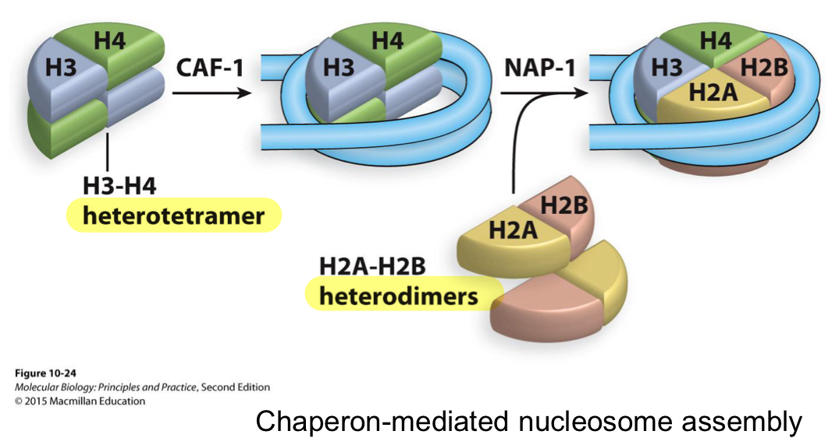组蛋白八聚体：组蛋白主要包括H1, H2A, H2B, H3, H4五种，其中组成组蛋白八聚体的为H2A, H2B, H3, H4，H1主要作为接头蛋白与linker DNA结合，使DNA可以更紧密地缠绕在组蛋白八聚体上。
3. 简述真核生物染色体的组成，它们是如何组装的？
   1. 真核生物染色体主要由蛋白质和核酸组成。核酸包括DNA和少量尚未完成转录而仍与模版DNA结合的RNA；蛋白质分为组蛋白和非组蛋白两类。
   2. 组蛋白与linker DNA结合使DNA与组蛋白八聚体的连接更加紧密，形成直径约10nm的纤维（Beads on a string）；许多核小体堆叠形成螺旋状结构，每一圈有6个核小体，组成直径约30nm的纤维；这些30nm纤维进一步压缩、缠绕形成染色质/染色体。
4. 简述DNA的一、二、三级结构。
   1. 一级结构
      1. 指4种核苷酸的连接及其排列顺序，表示了该DNA分子的化学构成。
      2. 许多个脱氧核苷酸经3’ – 5’磷酸二酯键聚合形成DNA链。
   2. 二级结构
      1. 双链
      2. 反向平行
      3. 双螺旋结构
   3. 三级结构
      1. DNA在形成双螺旋的基础上进一步盘绕折叠所形成的特定空间结构
      2. 主要包括超螺旋结构，可分为正超螺旋和负超螺旋，二者在特定酶的催化下可以互相转换
      3. 双螺旋DNA的松开导致负超螺旋，而拧紧则导致正超螺旋
5. 原核生物DNA具有哪些不同于真核生物DNA的特征？
   1. （细菌）DNA是闭合的环状结构。
   2. DNA含量少，只分布在一条染色体上。
   3. DNA上的基因主要是单拷贝基因；非编码DNA少，DNA几乎全部由功能基因和调控序列组成；几乎每个基因序列都与它所编码的蛋白质序列呈线性对应状态。
   4. DNA序列中与功能相关的RNA和蛋白质基因常常聚集在基因组中的一个或几个特定部位，形成转录单元。这些转录单元转录可产生含有多个mRNA的分子（多顺反子）。
   5. 部分原核生物存在重叠基因，即一段DNA可以编码两种不同的蛋白质。
6. 简述DNA双螺旋结构及其在现代分子生物学发展中的意义。
   1. DNA双链反向平行互相缠绕，通过碱基互补配对形成双螺旋结构，形成的双螺旋结构中存在大沟（major groove）和小沟（minor groove），双螺旋直径约为20Å。
   2. DNA双螺旋结构的发现标志着现代分子生物学的诞生。
7. DNA复制通常采取哪些方式？
   1. 半保留复制：DNA在复制过程中，每条链分别作为模板合成新链，产生互补的两条链。
   2. 从固定的起始点（复制子）以双向等速复制方式进行（并不是持续等速，总体来看速度大致相同），新链从5’端向3’端延伸（不对称复制）。
   3. 半不连续复制：前导链连续复制，滞后链不连续复制（Okazaki fragments）。
8. 简述原核生物DNA的复制特点。
   1. 复制起点唯一。
   2. 双向复制，复制时DNA形成 θ 结构。
   3. DNA Polymerase III在延长新链中起主导作用。
9. 组蛋白上都存在哪些修饰？其作用是什么？
10. 什么是SNP？其应用有哪些？
    1. 单核苷酸多态性(SNP, Single Nucleotide Polymorphism) 指基因组DNA序列中由于单个核苷酸（A，T，C，G）的突变而引起的多态性，表示在基因组某个位点上一个核苷酸的变化，可分为转换和颠换。
    2. 应用
       1. 人类单倍型图的绘制

可帮助定位复杂疾病的易感基因。

* + 1. SNP与疾病易感基因的相关性分析

第三代遗传标记，可用于疾病研究。

* + 1. 指导用药与药物设计

指导针对不同基因型的个性化用药。